Įrenginių priėmimo atmintinės
10 kV ir 0,4 kV laidininkų prisukimas prie 10/0,4 kV galios transformatoriaus išvadų

AB „Energijos skirstymo operatorius“
2026 m.

0,4 kV laidininkų prisukimas prie 10/0,4 kV galios transformatoriaus išvadų

1. Prisukant 0,4 kV laidininkus (KL / šynas) prie galios transformatoriaus, vadovautis galios transformatoriaus gamintojo instrukcijomis, EN 50386 ar DIN 42539 standartų reikalavimais, bei EĮĮT. Kokia jėga prisukti varžtus numato galios transformatoriaus gamintojas ir pridedamą smeigių veržimas atmintinė.
2. Jei reikia prisukti kelis 0,4 kV laidininkus prie vieno galios transformatoriaus izoliatorių ir gamintojas nenumato kaip turėtų būti prisukami laidininkai, vadovautis šia atmintine.
3. Priklausomai nuo galios transformatoriaus galios ir gamintojo montuojami skirtingi laidininkų prijungimai:
25 - 400 kVA 630 - 2500 A
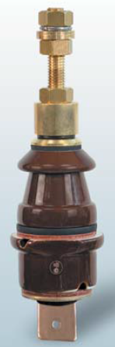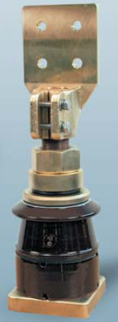

4. EN 50386 ir DIN 42539 standartų brėžiniai:

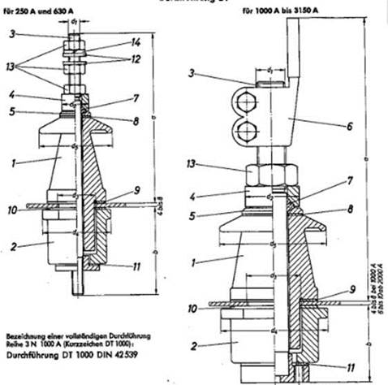
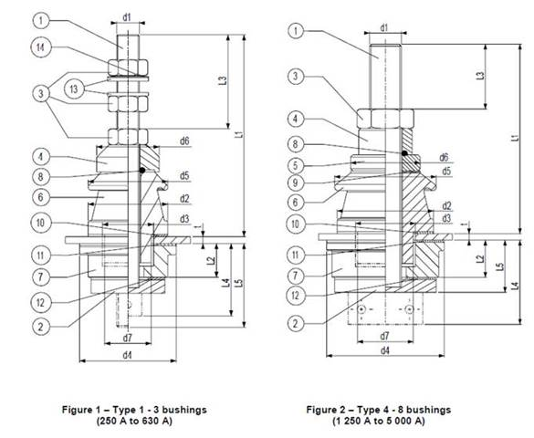

5. Kai kurie modulinių transformatorinių (MT) gamintojai numato laidininkų prisukimo sprendinius.
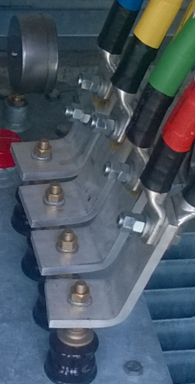
MT gamintojų numatyti sprendiniai laidininkų prisukimui priimami kaip tinkami.
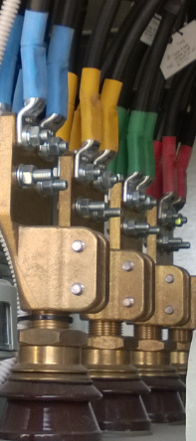
Transformatoriaus gamintojo sprendinys:

6. Tais atvejais kai nei galios transformatoriaus nei MT gamintojas nenumatęs kaip turi būti prisukti laidininkai, prisukti taip:
Veržlė Nr. 1
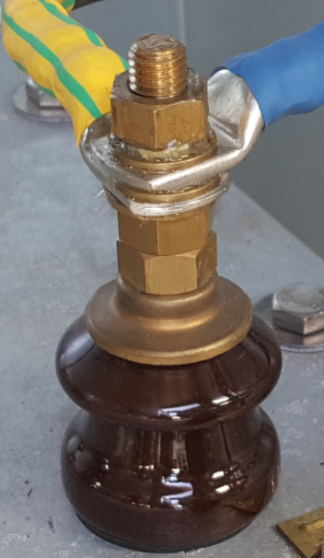
Poveržlė Nr. 2
Poveržlė Nr. 1
Spyruoklinė poveržlė
Poveržlė Nr. 3
Pastabos:
- Tarp laidininkų turi būti dedamos poveržlės (tokios kokios numatytos transformatoriaus gamintojo).
- Laidininkų galima jungti tiek kiek telpa prisukti. Jei visi laidininkai netelpa, reikia jungti per šyną.

Fazinių laidininkų prisukimas

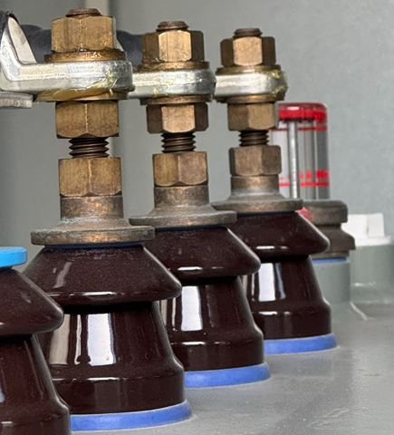
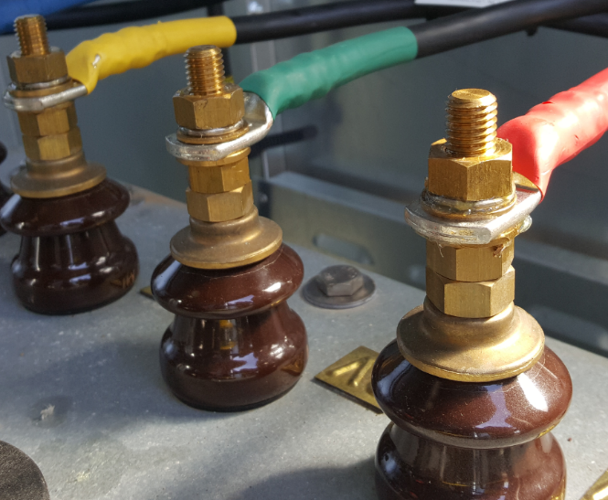
Jei yra vietos, tarp veržlių rekomenduojama palikti tarpą.
Veržlė Nr. 3. Atsukinėti draudžiama nes gali atsirasti alyvos nuotėkis.
Veržlė Nr. 2

7. Naudojami prisukimo būdai:
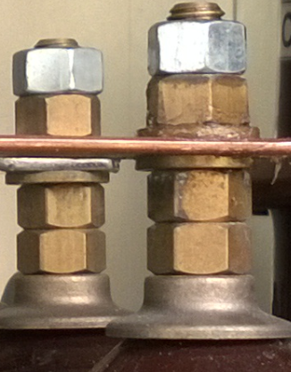
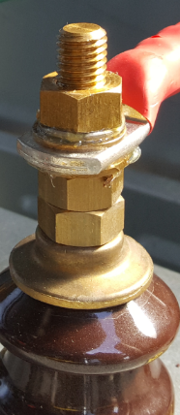
b. Prisukimas su
papildoma veržle be
spyruoklinės poveržlės

a. Prisukimas pagal
Standartų reikalavimus
su spyruokline poveržle
ir viena veržle

7. Dažniausiai montuotojų daromos klaidos:
7.1. Jei yra vietos prisukimui, laidininkus sukti ant izoliatoriaus smaigo. Jei netelpa – laidininkai sukami prie šynos.
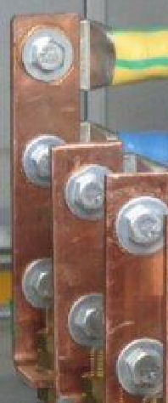
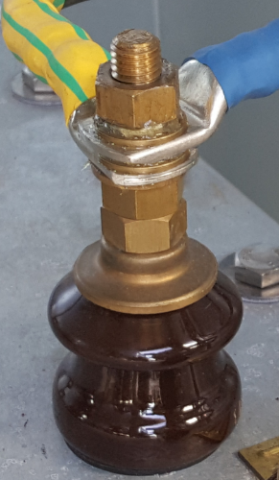
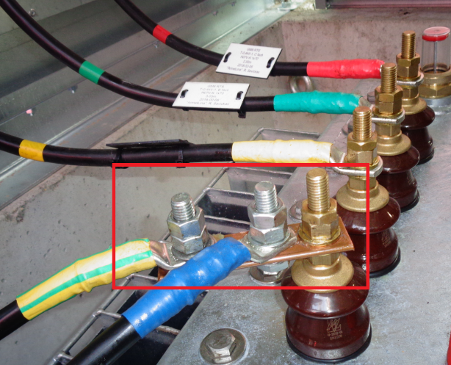

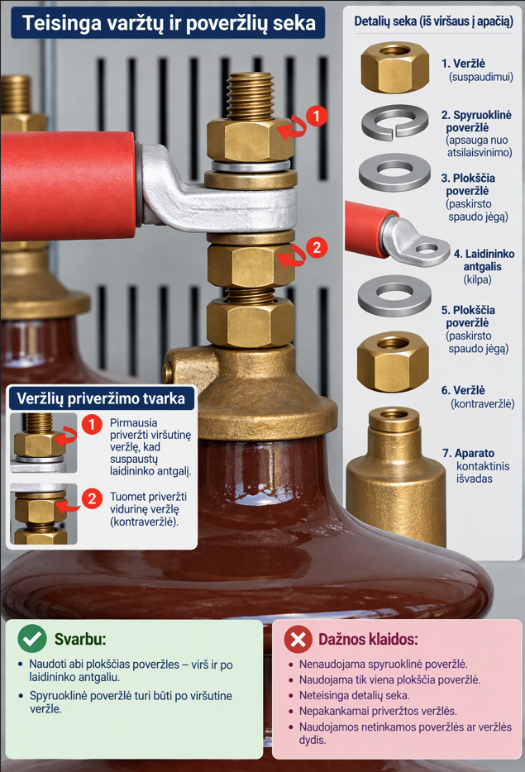
7.2. Prie izoliatoriaus paliekama tik viena veržlė.
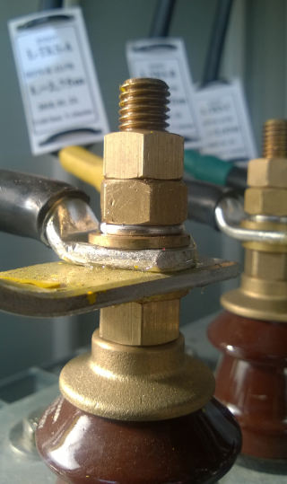
Tarp laidininkų trūksta poveržlės (turi būti tokia kokią numato transformatoriaus gamintojas)
Dvi veržlės turi būti apačioje

8. Nulūžusios galios transformatoriaus smeiges remontas. Nutrūkus transformatoriaus smeigei, visais atvejais draudžiama naudoti galios transformatorių (1 pav.). Nutrūkus transformatoriaus smeigei smeigę galima prailginti su specialia veržle ir naudoti galios transformatorių, tačiau tik laikinai atnaujinant elektros energijos tiekimą vartotojams (2 pav.). Keičiant nulūžusią smeigę, privalo būti pakeistos visos smeigės (įskaitant nenulūžusias) atidarant transformatoriaus baką per 60 k.d.
Prisukant prie galios transformatorių smeigių laidininkus visais atvejais turi būti naudojamas dinamometrinis raktas, o rakto veržimo jėga nustatoma pagal kiekvieno galios transformatoriaus gamintojo instrukciją.

